Tuần 10:
Tiết 19 + 20
KẾ HOẠCH DẠY TRỰC TUYẾN

Chủ đề: CHẠY CỰ LI NGẮN (100M) tiếp theo

Hoạt động của giáo viên và học sinh | Nội dung
1.Nhận lớp:  GV nhận lớp, điểm số  HS vào lớp, báo cáo khi GV gọi điểm số  GV phổ biến nội dung, yêu cầu giờ học.  HS chú ý lắng nghe.  * Khởi động:  GV hướng dẫn HS khởi động  HS thực hiện khởi động theo sự hướng dẫn của GV  2.Nội dung học: Chạy cự li ngắn  Ôn tập các tư thế xuất phát đã học: Đứng tư thế mặt hướng chạy xuất phát, đứng tư thế vai hướng chạy xuất phát, đứng thế lưng hướng chạy xuất phát, xuất phát cao – chạy nhanh.  Học mới: Xuất phát thấp  - chạy nhanh  - GV cho HS quan sát tranh ảnh về xuất phát cao – chạy nhanh.  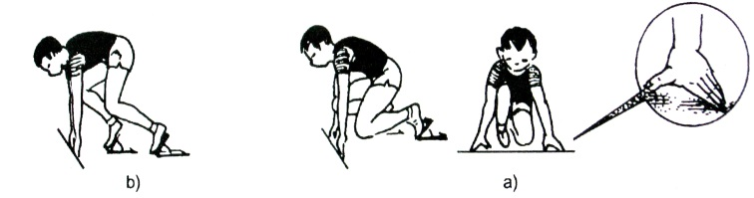  - GV phân tích làm mẫu cho HS xem.  - HS lắng nghe hướng dẫn của GV thực hiện các động tác mẫu.  - HS thực hiện động tác theo hiệu lệnh của GV.  +Tập các động tác bổ trợ thể lực do GV chọn  - GV phân tích làm mẫu cho HS xem.  - HS lắng nghe hướng dẫn của GV thực hiện các động tác theo GV  3.Kết thúc:  GV hướng dẫn HS thả lỏng, hồi tỉnh  HS tích cực thả lỏng theo sự hướng dẫn của GV. | Các động tác xoay các khớp theo thứ tự từ trên xuống dưới bao gồm đầu, cổ, tay, vai, hông, góp duỗi gối, có tay – cổ chân.  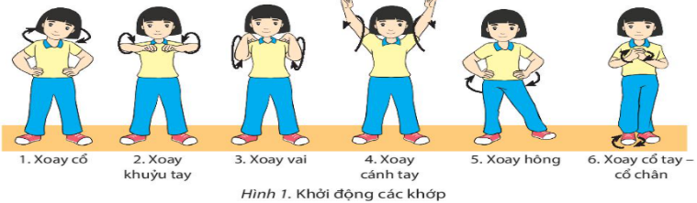  - ép ngang ,ép dọc.  - chạy nhẹ tại chỗ.  - GV cho HS luyện tập lại các tư thế đã học mỗi tư thế tập 2 lần  GV hướng dẫn cho HS thông qua tranh ảnh và làm mẫu  + Vào chỗ: Đầu tiên các em xác định vạch xuất phát, sau đó tiến vào vào sát mép vạch xuất phát, đứng hai chân song song, tay thả long tự nhiên và thực hiện đo đà. Từ vạch xuất phát đến chân thuận là 1 bàn chân rưỡi, đo chân thuận xong để nguyên, lùi chân không thuận xuống đo tiếp, chân không thuận các chân thuận bàn chân, độ rộng hai chân là 5 – 10cm. Sau đó ngồi xuống, tay đặt sát mép vạch xuất phát, ( Lưu ý: 4 ngón tay khép sát vào nhau, ngón cái bẻ ra bên ngoài), mắt nhìn thẳng về đường chạy  trước chân sau chân thuận ở phía trước sát mép vạch xuất phát và không chạm mức, chân không thuận ở phía sau khoảng cách rộng giữa hai chân là 1 bàn chân.  + Sẵn sàng: Khi có hiệu lệnh sẵn sàng trọng tâm dồn về chân trước đồng thời hơi khụy gối, chân sau đứng bằng nửa bàn chân và hơi khụy gối, thân hơi hơi cong, mắt nhìn thẳng  + Xuất phát: Sau khi nghe lệnh chạy, nhanh chóng bước chân sau về phía trước và nhanh chóng chạy nhanh về phía trước.  Các tác bổ trợ nhằm phát triển tố chất thể lực cho HS (GV tự chọn).  GV hướng dẫn HS các động tác thả lỏng giúp cho HS hồi tỉnh sau giờ học.

  - Dặn dò: HS tập tự tập luyện tại nhà, nhớ chú ý đúng các tư thể tay, chân.
* Bài tập tại nhà:
- Yêu cầu HS chụp hình tư thế xuất phát thấp - chạy nhanh nộp lên trang titkul cho GV.

